2019年上海政法学院国际法学院优秀研究生干部、优秀研究生推荐名单公示
根据《上海政法学院优秀研究生干部、优秀研究生实施办法》，经个人申请，国际法学院研究生评定小组根据评选计分与民主评议相结合，得出公示名单。现将2019年上海政法学院国际法学院优秀研究生干部、优秀研究生推荐名单公示如下：
一、2019年优秀研究生干部名单公示
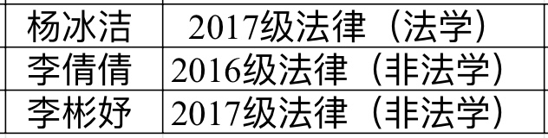
二、2019年优秀研究生名单公示
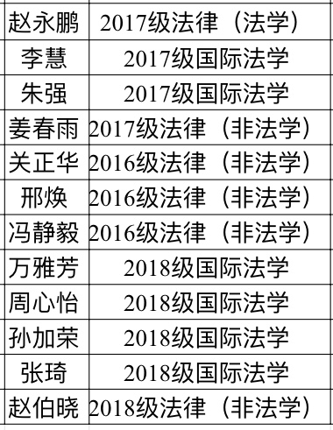
公示期为2019年3月19日——2019年3月26日
公示期间如对公示结果有异议，可通过来电、来访等形式反映。
联系人：孙妍 地点：法学楼B1-218 电话：39227266

国际法学院
2019年3月19日

